бессмертный полк Вощиковской земли

Панов Иван Евтифьевич
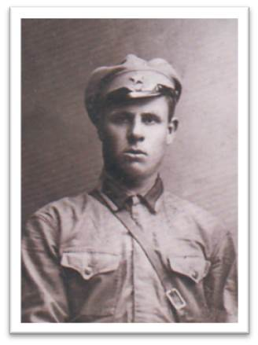

Годы жизни (дата рождения) | 1903
Место рождения
Звание | Рядовой
Должность | Наводчик орудия
Место призыва, дата призыва | 01.03.1941 Арефинским РВК
Места службы | 18 стрелковая артиллерийская дивизия
Ранения и контузии | 10.09.1942 – контузия  14.01.1943 года ранение, оторвало правую ногу. Инвалид войны
Награждения | Медаль «За боевые заслуги» (Приказ Президиума ВС СССР №: 223/ от: 06.11.1947) | Во время прорыва блокады Ленинграда лично из 150 миллиметрового орудия при первом прицеле разбил много немецких блиндажей с немецким командованием.

